臺北市預售屋買賣契約核備表
業者名稱：三豐建設股份有限公司 建案名稱：問鼎匯
核備日期：106年 月 日
 |  | 契約應記載事項核備內容 |  | 位置
一、契約審閱權 | 本契約於中華民國＿年＿月＿日經買方攜回審閱＿日(契約審閱期間至少五日)  買方簽章：  賣方簽章： |  | 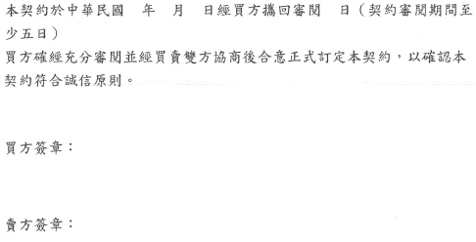 | 第1頁。
二、賣方對廣告之義務 | 賣方應確保廣告內容之真實，本預售屋之廣告宣傳品及其所記載之建材設備表、房屋及停車位平面圖與位置示意圖，為契約之一部分。 |  | 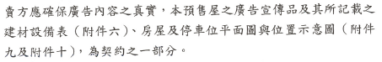 | 第2頁、第1條。
三、房地標示及停車位規格 | (一)土地坐落：  __縣（市）__鄉(鎮、市、區)__段__小段__地號等__筆土地，面積共計__平方公尺(__坪) 。使用分區為都市計畫內__區(或非都市土地使用編定為__區__用地)。 |  | 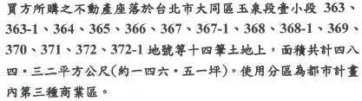 | 第2頁、第2條、第1項。
三、房地標示及停車位規格 | (二)房屋坐落：  同前述基地內「__」編號第__棟第__樓第__戶(共計__戶)。 |  | 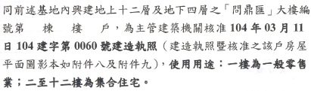 | 第2頁、第2條、第2項
三、房地標示及停車位規格 | 為主管建築機關核准__年__月__日第__號建造執照(建造執照暨核准之該戶房屋平面圖影本如附件)。  (三)停車位性質、位置、型式、編號、規格：  1.買方購買之停車位屬□法定停車位□自行增設停車空間□獎勵增設停車空間為□地上□地面□地下第__層□平面式□機械式□其他__。  依建造執照圖說編號第__號之停車空間計__位，該停車位□有□無獨立權狀，編號第__號車位__個，其車位規格為長__公尺，寬__公尺，高__公尺。  另含車道及其他必要空間，面積共計__平方公尺(__坪)。  依建造執照圖說編號第__號之停車空間計__位，該停車位□有□無獨立權狀，編號第__號車位__個，其車位規格為長__公尺，寬__公尺，高__公尺。  另含車道及其他必要空間，面積共計__平方公尺(__坪)。  如停車空間位於共有部分且無獨立權狀者，其面積應按車位(格)數量、型式種類、車位大小、位置、使用性質或其他與停車空間有關之因素，依第二目之比例計算之(計算方式如附表所示)。（建造執照核准之該層停車空間平面圖影本如附件）。  2.前目停車空間如位於共有部分且無獨立權狀者，應列明停車空間面積占共有部分總面積之比例。  3.買方購買之停車位屬自行增設或獎勵增設停車位者，雙方如有另訂該種停車位買賣契約書，其有關事宜悉依該契約約定為之。 |  | 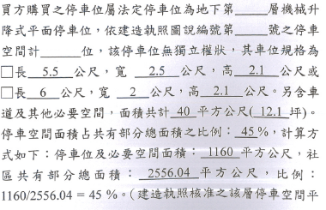  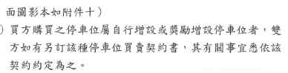 | 第2頁、第2條、第3項。
四、房地出售面積及認定標準 | (一)土地面積：  買方購買「＿」＿戶，其土地持分面積＿平方公尺(＿坪)，應有權利範圍為＿。  計算方式係以主建物面積＿平方公尺(＿坪)占區分所有全部主建物總面積＿平方公尺(＿坪)比例計算（註：如有停車位應敘明車位權利範圍或以其他明確計算方式列明）。  如因土地分割、合併或地籍圖重測，則依新地號、新面積辦理所有權登記。 |  | 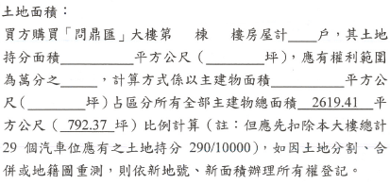 | 第頁、第3條、第1 項。
四、房地出售面積及認定標準 | (二)房屋面積：  本房屋面積共計＿平方公尺（＿坪），包含：  1.專有部分，面積計＿平方公尺(＿坪)。  (1)主建物面積計__平方公尺（＿坪）。  (2)附屬建物面積，即陽臺__平方公尺(__坪)、雨遮__平方公尺(__坪)及屋簷__平方公尺(__坪)，合計__平方公尺(__坪)。  2.共有部分，面積計＿平方公尺(＿坪)。  3.主建物面積占本房屋得登記總面積之比例＿％。 |  | 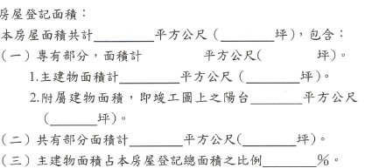 | 第3頁、第3條、第2項。
四、房地出售面積及認定標準 | (三)前二款所列面積與地政機關登記面積有誤差時，買賣雙方應依第六點規定互為找補。 |  | 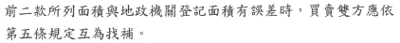 | 第3頁、第3條、第3項
五、共有部分項目、總面積及面積分配比例計算 | (一)共有部分除法定停車位另計外，係指□門廳□走道□樓梯間□電梯間□電梯機房□電氣室□機械室□管理室□受電室□幫浦室□配電室□水箱□蓄水池□儲藏室□防空避難室(未兼作停車使用)□屋頂突出物□健身房□交誼室□管理維護使用空間及其他依法令應列入共有部分之項目(__)。 |  | 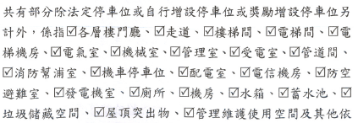  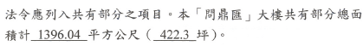 | 第3頁、第4條、第1項。
五、共有部分項目、總面積及面積分配比例計算 | 本「__」共有部分總面積計__平方公尺(__坪)。 |  | 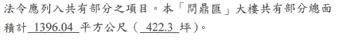 | 第4頁、第4條、第1項。
五、共有部分項目、總面積及面積分配比例計算 | (二)前款共有部分之權利範圍係依買受主建物面積與主建物總面積之比例而為計算(註：或以其他明確之計算方式列明)。本「__」主建物總面積計__平方公尺(__坪)。 |  | 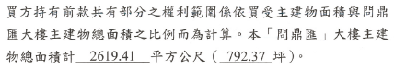 | 第4頁、第4條、第2項。
六、 房地面積誤差及其價款找補 | (一)房屋面積以地政機關登記完竣之面積為準，部分原可依法登記之面積，倘因簽約後法令改變，致無法辦理建物所有權第1次登記時，其面積應依公寓大廈管理條例第56條第3項之規定計算。 |  | 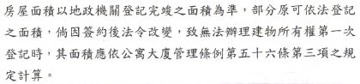 | 第4頁、第5條、第1 項。
六、 房地面積誤差及其價款找補 | (二)依第4點計算之土地面積、主建物或本房屋登記總面積如有誤差，其不足部分賣方均應全部找補；其超過部分，買方只找補2%為限(至多找補不超過2%)，且雙方同意面積誤差之找補，分別以土地、主建物、附屬建物、共有部分價款，除以各該面積所得之單價(應扣除車位價款及面積)，無息於交屋時結算。 |  | 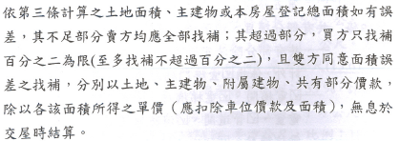 | 第4頁、第5條、第2項。
六、 房地面積誤差及其價款找補 | (三)前款之土地面積、主建物或本房屋登記總面積如有誤差超過3%者，買方得解除契約。 |  |  | 第4頁、第5條、第3項。
七、 契約總價 | 本契約總價款合計新臺幣＿仟＿佰＿拾＿萬＿仟元整。  (一)土地價款：新臺幣＿仟＿佰＿拾＿萬＿仟元整。  (二)房屋價款：新臺幣＿仟＿佰＿拾＿萬＿仟元整。  1.專有部分：新臺幣＿仟＿佰＿拾＿萬＿仟元整。  (1)主建物部分：新臺幣＿仟＿佰＿拾＿萬＿仟元整。  (2)附屬建物陽臺部分：新臺幣＿仟＿佰＿拾＿萬＿仟元整(除陽臺外，其餘項目不得計入買賣價格)。  2.共有部分：新臺幣＿仟＿佰＿拾＿萬＿仟元整。  (三)車位價款：新臺幣＿佰＿拾＿萬＿仟元整。 |  | 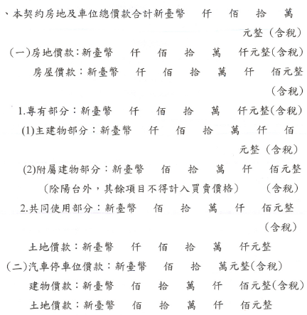 | 第5頁、第6條。
八、履約保證機制 | 本預售屋應辦理履約保證，履約保證依下列方式擇一處理：  □內政部同意之履約保證方式：不動產開發信託  由建商或起造人將建案土地及興建資金信託予某金融機構或經政府許可之信託業者執行履約管理。興建資金應依工程進度專款專用。又簽定預售屋買賣契約時，賣方應提供上開信託之證明文件或影本予買方。  □其他替代性履約保證方式。  □價金返還之保證  本預售屋由＿(金融機構)負責承作價金返還保證。  價金返還之保證費用由賣方負擔。  賣方應提供第1項之保證契約影本予買方。  □價金信託  本預售屋將價金交付信託，由__(金融機構)負責承作，設立專款專用帳戶，並由受託機構於信託存續期間，按信託契約約定辦理工程款交付、繳納各項稅費等資金控管事宜。  前項信託之受益人為賣方(即建方或合建雙方)而非買方，受託人係受託為賣方而非爲買方管理信託財產，但賣方無法依約定完工或交屋者，受益權歸屬於買方。  賣方應提供第1項之信託契約影本予買方。  □同業連帶擔保  本預售屋已與○○公司(同業同級之公司，市占率由內政部另定之)等相互連帶擔保，持本買賣契約可向上列公司請求完成本建案後交屋。上列公司不得為任何異議，亦不得要求任何費用或補償。  賣方應提供連帶擔保之書面影本予買方。  □公會連帶保證  本預售屋已加入由全國或各縣市建築開發商同業公會辦理之連帶保證協定，持本買賣契約可向加入本協定之○○公司請求共同完成本建案後交屋。加入本協定之○○公司不得為任何異議，亦不得要求任何費用或補償。  賣方應提供加入前項同業聯合連帶保證協定之書面影本予買方。 |  | 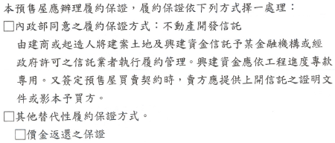  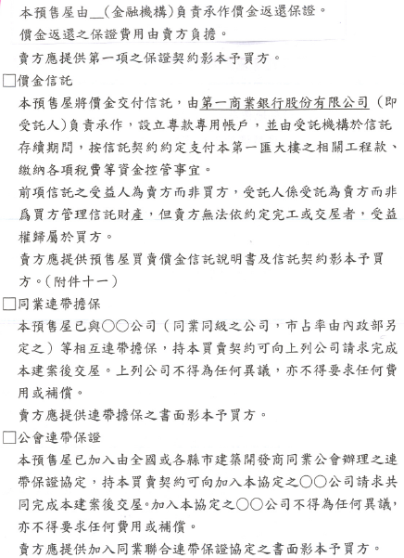 | 第5頁、第6條之1。
九、主要建材及其廠牌、規格 | (一)施工標準悉依核准之工程圖樣與說明書及本契約附件之建材設備表施工，除經買方同意，不得以同級品之名義變更建材設備或以附件所列舉品牌以外之產品替代，但賣方能證明有不可歸責於賣方之事由，致無法供應原建材設備，且所更換之建材設備之價值、效用及品質不低於原約定之建材設備或補償價金者，不在此限。 |  | 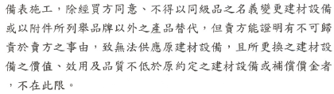 | 第7頁、第10條、第2 項。
九、主要建材及其廠牌、規格 | (二)賣方保證建造本預售屋不含有損建築結構安全或有害人體安全健康之輻射鋼筋、石棉、未經處理之海砂等材料或其他類似物。 |  | 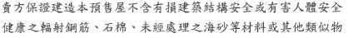 | 第8頁、第10條、第2 項。
九、主要建材及其廠牌、規格 | (三)前款石棉之使用，不得違反主管機關所定之標準及許可之目的用途，但如有造成買方生命、身體及健康之損害者，仍應依法負責。 |  | 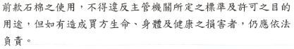 | 第8頁、第10條、第3 項。
九、主要建材及其廠牌、規格 | (四)賣方如有違反前三款之情形，雙方同意依違約之處罰規定處理。 |  |  | 第8頁、第10條、第4 項。
十、開工及取得使用執照期限 | (一)本預售屋之建築工程應在民國__年__月__日之前開工，民國__年__月__日之前完成主建物、附屬建物及使用執照所定之必要設施，並取得使用執照。 |  | 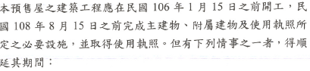 | 第8頁、第11條、第1 項
十、開工及取得使用執照期限 | 但有下列情事之一者，得順延其期間：  1.因天災地變等不可抗力之事由，致賣方不能施工者，其停工期間。  2.因政府法令變更或其他非可歸責於賣方之事由發生時，其影響期間。 |  | 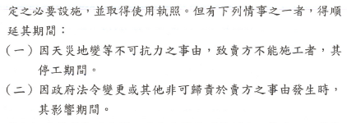 | 第8頁、第11條、第1 項。
十、開工及取得使用執照期限 | (二)賣方如逾前款期限未開工或未取得使用執照者，每逾一日應按已繳房地價款依萬分之五單利計算遲延利息予買方。若逾期三個月仍未開工或未取得使用執照，視同賣方違約，雙方同意依違約之處罰規定處理。 |  | 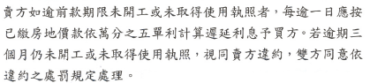 | 第8頁、第11條、第2 項。
十一、驗收 | 賣方依約完成本戶一切主建物、附屬建物之設備及領得使用執照並接通自來水、電力、於有天然瓦斯地區，並應達成瓦斯配管之可接通狀態及完成契約、廣告圖說所示之設施後，應通知買方進行驗收手續。 |  | 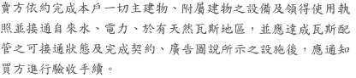 | 第9頁、第13條、第1項。
十一、驗收 | 雙方驗收時，賣方應提供驗收單，如發現房屋有瑕疵，應載明於驗收單上，由賣方限期完成修繕；買方並有權於自備款部分保留房地總價5%作為交屋保留款，於完成修繕並經雙方複驗合格後支付。 |  | 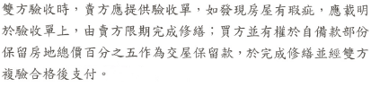 | 第9頁、第13條、第2項。
十一、驗收 | 第1項有關達成天然瓦斯配管之可接通狀態之約定，如契約有約定，並於相關銷售文件上特別標明不予配設者，不適用之。 |  | 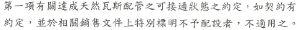 | 第9頁、第13條、第3項。
十二、房地所有權移轉登記期限 | (一)土地所有權移轉登記  土地所有權之移轉，除另有約定，依其約定者外，應於使用執照核發後四個月內備妥文件申辦有關稅費及權利移轉登記。其土地增值稅之負擔方式，依有關稅費負擔之約定辦理。 |  | 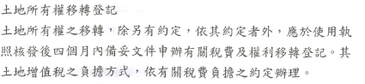 | 第9頁、第14條、第1項。
十二、房地所有權移轉登記期限 | (二)房屋所有權移轉登記  房屋所有權之移轉，應於使用執照核發後四個月內備妥文件申辦有關稅費及權利移轉登記。 |  | 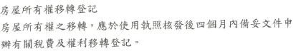 | 第10頁、第14條、第2項。
十二、房地所有權移轉登記期限 | (三)賣方違反前二款之規定，致各項稅費增加或罰鍰（滯納金）時，賣方應全數負擔；如損及買方權益時，賣方應負損害賠償之責。 |  | 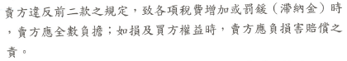 | 第10頁、第14條、第3項。
十二、房地所有權移轉登記期限 | (四)賣方應於買方履行下列義務時，辦理房地所有權移  轉登記：  1.依契約約定之付款辦法，除約定之交屋保留款外，應繳清房地移轉登記前應繳之款項及逾期加付之遲延利息。 |  | 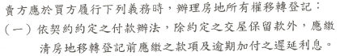 | 第10頁、第14條、第4項。
十二、房地所有權移轉登記期限 | 2.提出辦理所有權移轉登記及貸款有關文件，辦理各項貸款手續，繳清各項稅費，預立各項取款或委託撥付文件，並應開立受款人為賣方及票面上註明禁止背書轉讓，及記載擔保之債權金額及範圍之本票予賣方。  3.本款第一目、第二目之費用如以票據支付，應在登記以前全部兌現。 |  | 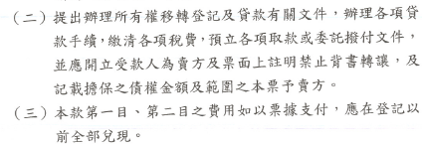 | 第10頁、第14條、第4項2、3次。
十二、房地所有權移轉登記期限 | (五)第一款、第二款之辦理事項，由賣方指定之地政士辦理之，倘為配合各項手續需要，需由買方加蓋印章，出具證件或繳納各項稅費時，買方應於接獲賣方或承辦地政士通知日起七日內提供。  如有逾期，每逾一日應按已繳房地價款依萬分之二單利計算遲延利息予賣方。  另如因買方之延誤或不協辦，致各項稅費增加或罰鍰（滯納金）時，買方應全數負擔；如損及賣方權益時，買方應負損害賠償之責。 |  | 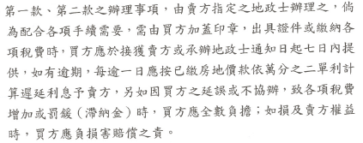 | 第10頁、第14條、第5項。
十三、通知交屋期限 | (一)賣方應於領得使用執照六個月內，通知買方進行交屋。於交屋時雙方應履行下列各目義務：  1.賣方付清因延遲完工所應付之遲延利息於買方。  2.賣方就契約約定之房屋瑕疵或未盡事宜，應於交屋前完成修繕。  3.買方繳清所有之應付未付款（含交屋保留款）及完成一切交屋手續。  4.賣方如未於領得使用執照六個月內通知買方進行交屋，每逾一日應按已繳房地價款依萬分之五單利計算遲延利息予買方。 |  | 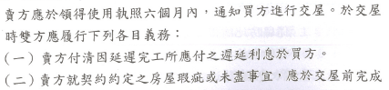  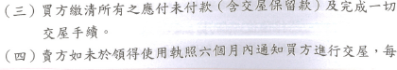  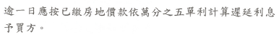 | 第10頁、第15條、第1項。
十三、通知交屋期限 | (二)賣方應於買方辦妥交屋手續後，將土地及建物所有權狀、房屋保固服務紀錄卡、使用維護手冊、規約草約、使用執照（若數戶同一張使用執照，則日後移交管理委員會）或使用執照影本及賣方代繳稅費之收據交付買方，並發給遷入證明書，俾憑換取鎖匙，本契約則無需返還。 |  | 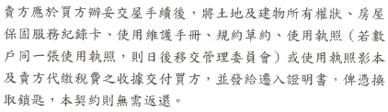 | 第11頁、第15條、第2項。
十三、通知交屋期限 | (三)買方應於收到交屋通知日起__日內配合辦理交屋手續，賣方不負保管責任。但可歸責於賣方時，不在此限。 |  | 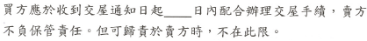 | 第11頁、第15條、第3項。
十三、通知交屋期限 | (四)買方同意於通知之交屋日起三十日後，不論已否遷入，即應負本戶水電費、瓦斯基本費，另瓦斯裝錶費用及保證金亦由買方負擔。 |  | 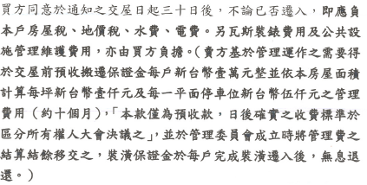 | 第11頁、第15條、第4項。
十四、違約之處罰 | (一)賣方違反「主要建材及其廠牌、規格」、「開工及取得使用執照期限」之規定者，買方得解除本契約。 |  | 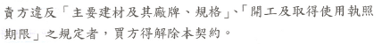 | 第16頁、第25條、第1項。
十四、違約之處罰 | (二)賣方違反「賣方之瑕疵擔保責任」之規定者，即為賣方違約，買方得依法解除契約。 |  | 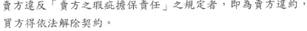 | 第16頁、第25條、第2項。
十四、違約之處罰 | (三)買方依第1款或第2款解除契約時，賣方除應將買方已繳之房地價款退還予買方，如有遲延利息應一併退還，並應同時賠償房地總價款百分之＿(不得低於15%)之違約金。但該賠償之金額超過已繳價款者，則以已繳價款為限。 |  | 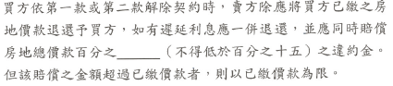 | 第16頁、第25條、第3項。
十四、違約之處罰 | (四)買方違反有關「付款條件及方式」之規定者，賣方得沒收依房地總價款百分之＿(最高不得超過15%)計算之金額。但該沒收之金額超過已繳價款者，則以已繳價款為限，買賣雙方並得解除本契約。 |  | 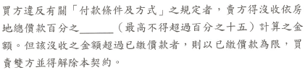 | 第16頁、第25條、第4項。
十四、違約之處罰 | (五)買賣雙方當事人除依前2款之請求外，不得另行請求其他損害賠償。 |  | 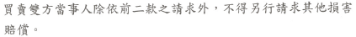 | 第16頁、第25條、第5項。
不得記載事項
一、不得約定廣告僅供參考。
二、出售標的不得包括未經依法領有建造執照之夾層設計或夾層空間面積。
三、不得使用未經明確定義之「使用面積」、「受益面積」、「銷售面積」等名詞。
四、不得約定買方須繳回原買賣契約書。
五、不得約定請求超過民法第二百零五條所訂百分之二十年利率之利息。
六、不得為其他違反法律強制或禁止規定之約定。
七、附屬建物除陽臺外，其餘項目不得計入買賣價格。

